### **Tags:**

### Industry: Fintech, Enterprise IT Solutions

* Product: Corporate Expense Management System

### **Corporate Expense Management System for an International Financial Services Provider**

**Cutting Edge Multitenant Corporate Expense Management System**

**Link - <https://play.google.com/store/apps/details?id=com.centerid.sma>**

#### **Overview**

For an international company offering financial services for corporate expense management, MOBIAN, in collaboration with the client’s in-house team, developed a multi-tenant platform supporting both physical and virtual cards. The solution allows employees to easily track and submit expense reports, while administrators can flexibly configure the system to suit each company’s business model. The project has been continuously evolving for over six years, supporting more than 50,000 users and 1,000 client companies.

#### **Client Challenges**

* Developing a flexible expense management system with support for travel and booking expenses.
* Integration of physical and virtual cards with custom expense policies for different employee roles.
* High requirements for system stability and data security.
* Managing collaboration across a 9-hour time difference between the US-based client and the MOBIAN team in Spain.
* Providing a cost-effective solution without compromising on quality.

#### **Solution**

MOBIAN strengthened the client’s in-house development team by providing expertise and building key product features:

* **Technologies and Architecture**:
  + Initially developed using Java, the application was later fully migrated to **Kotlin**.
  + Utilized **Kotlin Coroutines**, **Android Jetpack Framework**, and **Material 3 Design** to create a modern, user-friendly interface.
* **Authorization Methods**:
  + **Email/Password**.
  + Two different **SSO providers**.
  + **OTP-based authentication** via email or phone.
* **App Functionality**:
  + Expense tracking by category (fuel, travel, bookings).
  + Automatic configuration of expense policies for different employees (e.g., drivers can purchase fuel but not alcohol, while secretaries can purchase alcohol but not fuel).
  + Multi-tenant architecture to support thousands of companies with individual interface settings and functionality.
* **Testing and Support**:
  + **99% unit test coverage** (industry average: 70–80%).
  + Full management of publishing and updating the app on Google Play, with alert fixes completed within one business day.

#### **Key Figures**

* **6 years** of continuous collaboration and development.
* **1,000 client companies** and over **50,000 users**.
* **99.7%** application uptime.

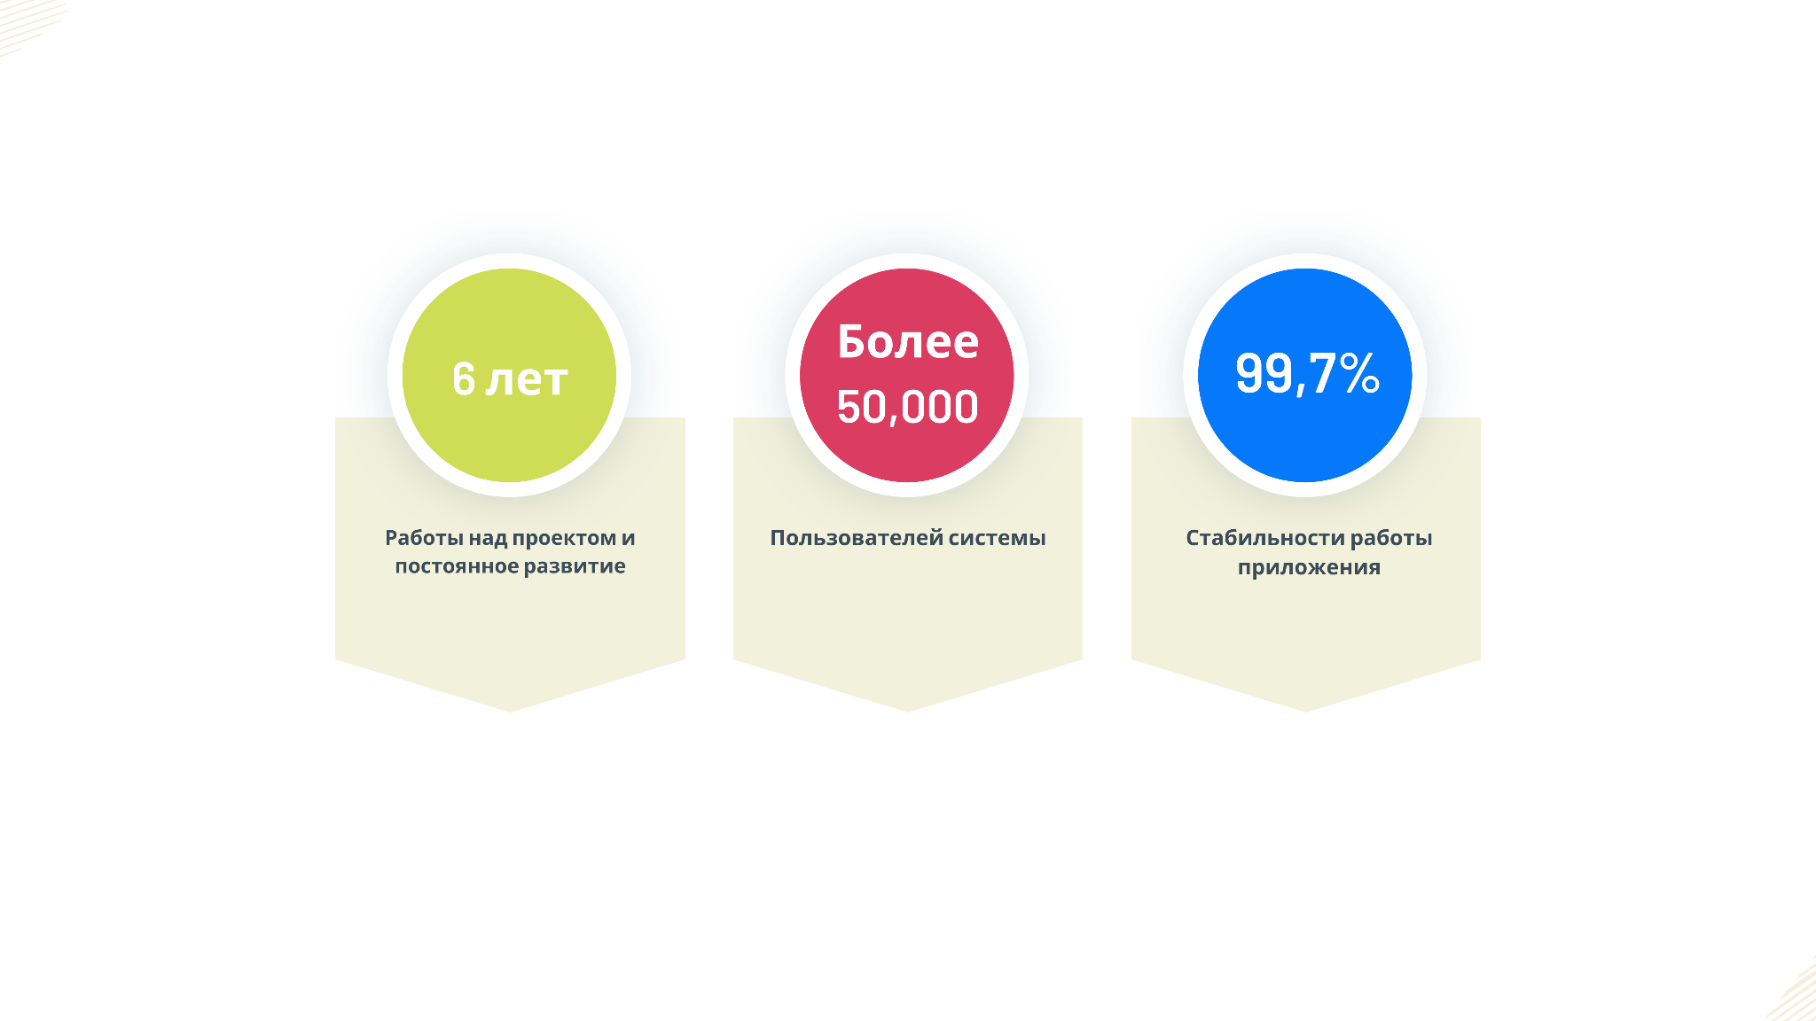

#### **Visual Elements**

1. **Infographic of the Application Structure**: Multi-tenant architecture and dynamic settings.
2. **Interface Screenshots**: Sample expense card with transaction details and budget controls.
3. **Stability Chart**: Confirmation of 99.7% uptime.

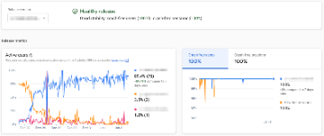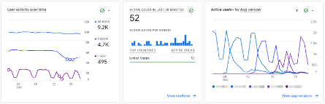

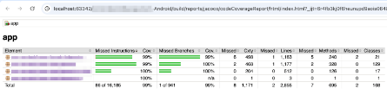

### **Why MOBIAN?**

By augmenting the client’s team with skilled professionals, MOBIAN contributed to building a flexible and resilient system that automates corporate expense management for thousands of users worldwide. If your business needs an innovative and scalable solution, MOBIAN is ready to bring your vision to life! 🚀

СТА

### **Corporate Expense Management Platform for an International Financial Services Provider**

When a major international company sought a solution for automating corporate expense tracking with support for physical and virtual cards, they partnered with MOBIAN. Together, we developed a multi-tenant system that adapts to the unique business models of various companies, allowing seamless tracking of fuel, travel, and booking expenses. The solution includes four authorization methods and ensures high data security with 99% unit test coverage.

* **6 years** of development and ongoing enhancements.
* **1,000 client companies** and over **50,000 users**.
* **99.7%** application uptime.

**MOBIAN — your partner in automating corporate expenses and building scalable solutions.**

СТА

### **Корпоративная система управления расходами для международного провайдера финансовых решений**

#### **Краткое описание**

Для международной компании, предоставляющей услуги финансового управления корпоративными расходами, команда MOBIAN разработала мульти-тенантную платформу с поддержкой физических и виртуальных карт. Решение позволяет сотрудникам компаний легко отслеживать и отправлять отчеты о расходах, а администраторам гибко настраивать систему под бизнес-модель каждой компании. Проект развивается уже более 6 лет и поддерживает более 50,000 пользователей и 1,000 компаний-клиентов.

#### **Проблема клиента**

* Создание гибкой системы управления расходами с поддержкой travel и booking expenses.
* Интеграция как физических, так и виртуальных карт с кастомными политиками расходов для разных ролей сотрудников.
* Высокие требования к стабильности и безопасности системы.
* Разница в часовых поясах с командой разработчиков (9 часов).
* Требование предоставить доступное решение без компромиссов в качестве.

#### **Решение**

MOBIAN разработала инновационное приложение с поддержкой динамических настроек:

* **Технологии и архитектура**:
  + Изначально разработка велась на Java, но приложение было полностью переведено на **Kotlin**.
  + Использованы **Kotlin Coroutines**, **Android Jetpack Framework** и **Material 3 Design** для создания современного интерфейса.
* **Авторизация**:
  + 4 метода авторизации:
    1. Email/Password.
    2. Два различных провайдера SSO.
    3. OTP-аутентификация по email или номеру телефона.
* **Функциональность приложения**:
  + Трекинг расходов с разделением по категориям (топливо, командировочные расходы, бронирования).
  + Автоматическая конфигурация политики расходов для разных сотрудников (например, водитель может покупать топливо, но не алкоголь, секретарь — наоборот).
  + Мульти-тенантная архитектура для поддержки тысяч компаний с индивидуальными настройками интерфейса и функций.
* **Тестирование и поддержка**:
  + **99% coverage** unit-тестов (средний показатель рынка — 70–80%).
  + Полное управление публикацией и обновлением приложения в Google Play, исправление alert-ошибок в течение 1 рабочего дня.

#### **Ключевые цифры**

* **6 лет** работы над проектом и постоянное развитие.
* **1,000 компаний-клиентов** и более **50,000 пользователей** системы.
* **99,7%** стабильности работы приложения.

#### **Визуальные элементы**

1. **Инфографика структуры приложения**: Архитектура мульти-тенантного решения и динамические настройки.
2. **Скриншоты интерфейса**: Пример карточки расходов с детализацией транзакции и управлением бюджетом.
3. **График стабильности**: Подтверждение уровня uptime 99,7%.

### **Почему MOBIAN?**

MOBIAN создала гибкую и устойчивую систему, которая автоматизирует управление корпоративными расходами для тысяч пользователей по всему миру. Если вашему бизнесу нужно инновационное и масштабируемое решение — мы готовы воплотить вашу идею в реальность! 🚀

СТА

### **Корпоративная платформа для управления расходами для международного провайдера финансовых услуг**

Когда крупная международная компания искала решение для автоматизации учета корпоративных расходов с поддержкой физических и виртуальных карт, она обратилась к MOBIAN. Мы разработали мульти-тенантную систему, которая адаптируется под бизнес-модели различных компаний и позволяет легко отслеживать расходы на топливо, командировки и бронирования. Решение включает 4 метода авторизации и отличается высокой безопасностью данных с покрытием unit-тестов на 99%.

* **6 лет** разработки и постоянного развития системы.
* **1,000 компаний-клиентов** и более **50,000 пользователей**.
* **99,7%** стабильности работы приложения.

**MOBIAN — ваш партнер для автоматизации корпоративных расходов и создания масштабируемых решений.**